LAMPIRAN
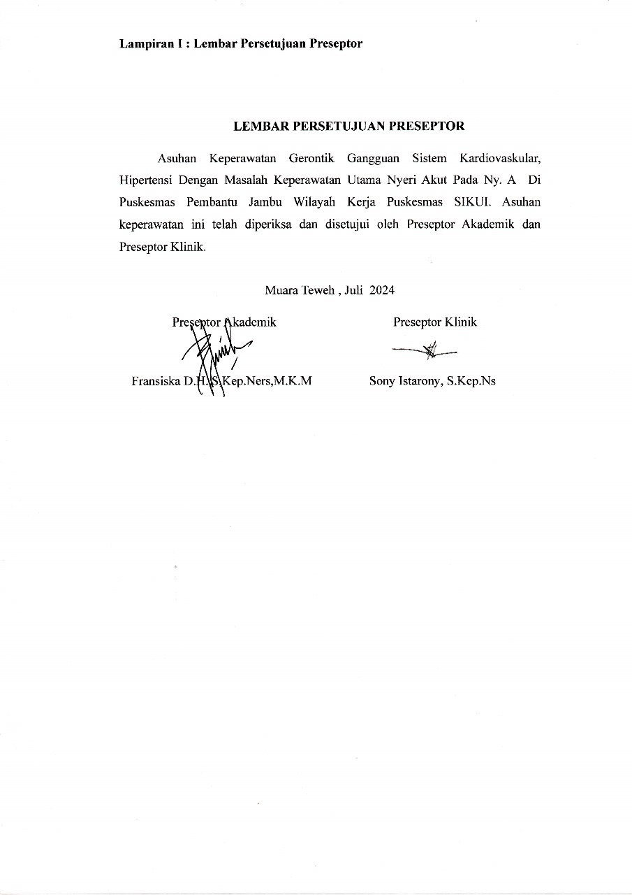
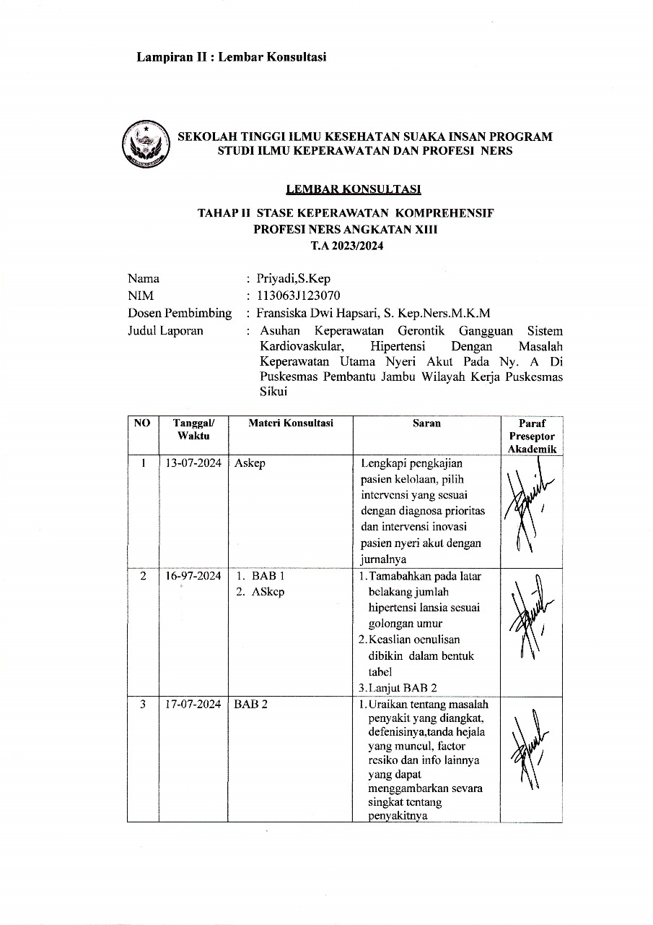
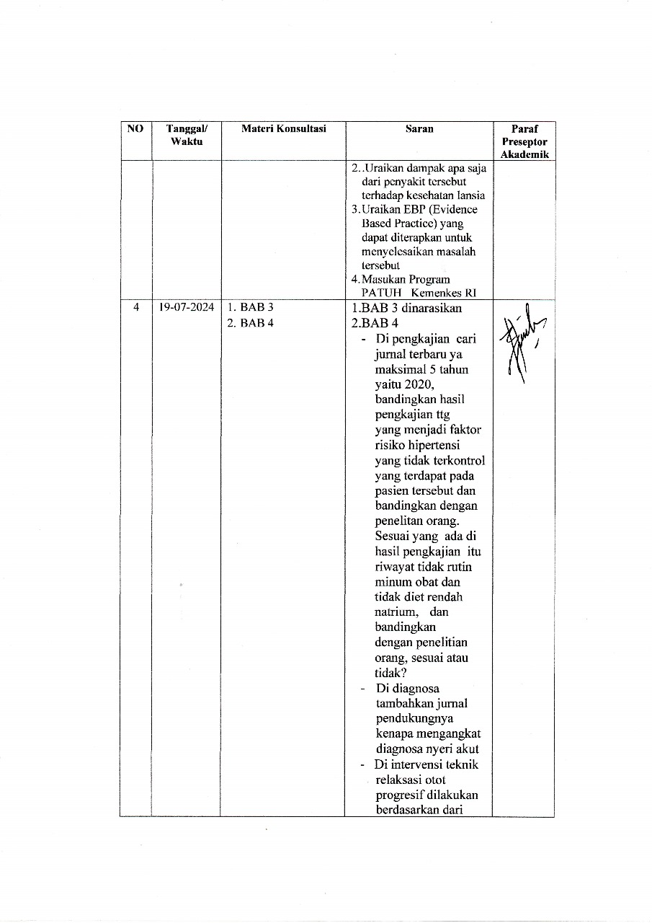
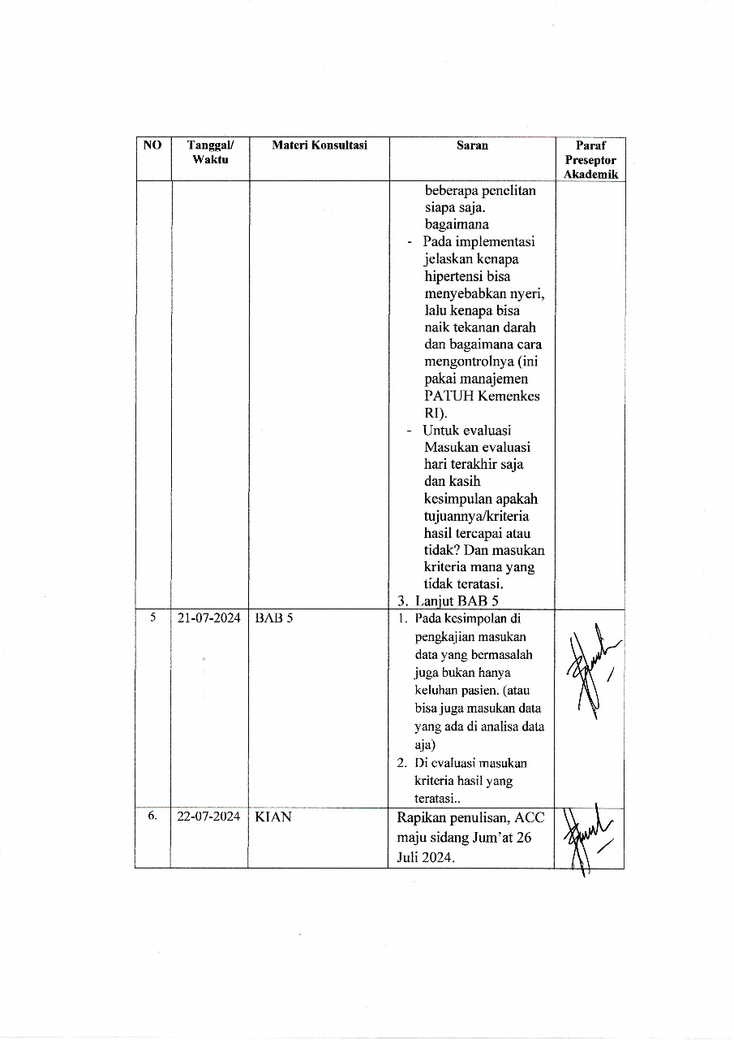

Lampiran III : Format Asuhan Keperawatan Gerontik

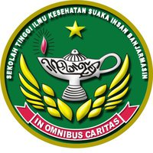 | Form Pengkajian Lanjut Usia
Program Studi Profesi Ners
Sekolah Tinggi Ilmu Kesehatan Suaka Insan Banjarmasin

Nama Yankes : UPT Puskesmas Sikui ( Puskesmas Pembantu Jambu)
Alamat Yankes : Jl. Poros Muara Teweh – Benangin Rt. O2A Kelurahan Jambu
Tanggal Berkunjung : 09 Juli 2924
No. Registrasi : A. 1369
Tanggal Pengkajian : 10 Juli 2024
Identitas Diri Klien
Nama (inisial) : Ny.A
Umur : 70 Tahun
Jenis Kelamin : Perempuan
Agama : Islam
Suku : Dayak B
Pendidikan Terakhir : SD
Pekerjaan : Petani
Sumber Informasi : Klien dan anak klien
Keluarga yang dapat dihubungi : Tn. S ( anak Klien)
Diagnosis Medis (bila ada) : Hipertensi
Riwayat Kesehatan
Riwayat Kesehatan Sekarang
- Keluhan utama : Klien mengatakan nyeri pada kepala di bagian tengkuk. Nyeri kadang datang hilang timbul, klien mengatakan ingin mengetahui tentang penyakitnya.

- Kronologi keluhan :
- Faktor Pencetus : Penyakit Hipertensi
- Timbulnya Keluhan : ( ) Mendadak (√ ) Bertahap
- Lamanya : 2 tahun yang lalu ( 2022-2024)
- Alasan masuk panti : ‒
- Tanggal masuk panti : ‒
Riwayat Kesehatan Masa Lalu
- Riwayat Imunisasi : Klien belum pernah imunisasi Covid-19
- Riwayat Alergi : Tidak ada
- Riwayat Kecelakaan : Tidak pernah
- Riwayat dirawat di Rumah Sakit : Tidak pernah
- Riwayat Pemakaian Obat : Klien minum obat yang diberikan oleh petugas kesehatan yang dipanggil oleh anak klien untuk memeriksakan tekanan darah klien, obat diminum tidak rutin hanya sewaktu-waktu saja ketika klien merasa sakit, obat yang diminum yaitu Amlodipine 10 mg 1x10 mg sehari malam hari. Parasetamol 500 mg 3x 500 mg sehari, Vitamin B.Kompleks 1x1 sehari pagi.
Riwayat Kesehatan Keluarga (termasuk riwayat psikososial dan spiritual)
- Orang terdekat dengan klien : Klien dekat dengan anaknya laki-laki dan tinggal satu rumah dengan anak dan menantunya.
- Masalah yang mempengaruhi klien :Penyakit Hipertensi yang diderita klien
- Mekanisme koping terhadap stress :
( ) Pemecahan masalah ( ) Minum obat ( ) Tidur
( ) Makan (√ ) Cari pertolongan ( )Lain-lain...............
- Persepsi klien tentang penyakitnya :
- Hal yang sangat dipikirkan saat ini
Pasien berharap bagaimana penyakitnya yang dirasakan bisa sembuh
- Harapan setelah menjalani pembinaan di panti : -
- Perubahan yang dirasakan setelah masuk panti : -
- Sistem nilai kepercayaan
- Aktivitas keagamaan/ kepercayaan yang dilakukan (macam dan frekuensi)
Klien hanya berdoa agar penyakitnya bisa membaik dan sholat hanya dilakukan kadang-kadang saja karena nyeri kepala yang dirasakan.
- Kegiatan keagamaan/ kepercayaan yang ingin dilakukan selama di panti : -
- Percaya adanya kematian
Klien percaya adanya kematian semua kehendak Tuhan yang maha kuasa
Pola Kebiasaan Sehari-Hari
- Nutrisi
- Frekuensi makan : 3 kali sehari
- Nafsu makan : baik
- Jenis makanan : nasi, sayur, lauk, dan buah-buahan
- Makanan yang tidak disukai : makanan yang berlemak, bergoreng dan bersantan.
- Alergi makanan/ pantangan : tidak ada/asin, daging, berlemak, bergoreng dan bersantan
- Kebiasaan sebelum makan : Minum teh
- Berat badan dan tinggi badan : BB=53 Kg Tb=149 Cm
- Eliminasi
- Berkemih
Frekuensi : 4-5 kali sehari
Warna : Kuning jernih
Keluhan yang berhubungan dengan berkemih : Tidak ada
- Defekasi
Frekuensi : 1 kali sehari
Waktu : Pagi
Konsistensi : lembek
Warna : Kuning
Bau : Ya, normal
Keluhan yang berhubungan dengan defekasi : Tidak ada
Pengalaman pemakaian laksatif/ pencahar : Tidak pernah
- Personal hygiene
- Mandi
Frekuensi : 2 kali sehari
Pemakaian sabun : Ya
- Kebersihan mulut
Frekuensi : 2 kali sehari
Waktu : Pagi dan malam
- Cuci rambut
Frekuensi : 2 kali seminggu
Pemakaian sampo : Ya
- Gunting kuku
Frekuensi : 1 kali seminggu
- Istirahat dan tidur
- Lamanya tidur (jam / hari) : 8-9 jam
- Tidur siang : Ya
- Aktivitas dan latihan
- Olahraga : Tidak
Jenis dan frekuensi : ‒
- Kegiatan waktu luang : Menyapu di sekitar rumah, membersihkan rumput sekitar rumah dan berkunjung ke tempat saudara dan keponakan
- Keluhan waktu beraktivitas :
__________________________________________________________
( ) Pergerakan tubuh ( ) Mengenakan pakaian
( ) Bersolek ( ) Mandi
( ) sesak napas setelah beraktivitas ( ) Lain-lain
- Kebiasaan
- Merokok : Tidak
Frekuensi : ‒
Jumlah : ‒
Lama pakai : ‒
- Minuman keras :Tidak
Frekuensi : ‒
Jumlah : ‒
Lama pakai : ‒
- Ketergantungan obat : Tidak
Frekuensi : ‒
Jumlah : ‒
Lama pakai : ‒
Pemeriksaan Fisik
- Keadaan umum : Baik, kesadaran Composmentis
- Tanda-tanda vital : TD :190/99 mmHg, Nadi : 85 x/meni, Suhu:36,4°C, RR : 20 x/ menit
- Kepala : Inspeksi : Bentuk simetris, nyeri di kepala dan engkuk, tidak ada luka, tidak ada massa bnormal, rambut sebagian beruban, kebersihan kulit kepala sedang
P : Nyeri muncul pada saat beraktivitas dan pada saat istirahat
Q : Nyeri terasa nyut-nyutan
R : Nyeri terasa pada kepala di bagian tengkuk
S : Skala 4 (Nyeri sedang)
T : Nyeri yang dirasakan hilang timbul berdurasi 2- 3 menit
Palpasi : Tidak ada nyeri tekan, tidak ada benjolan
- Mata : Inspeksi: Mata simetris, penglihatan baik, pupil isokor kelopak mata tidak ada pem bengkakan ataupun lesi,kornea baik, konjungtiva merah, respon terhadap reflek cahaya baik, pergerakan bola mata sesuai, sklera anikterik, tidak pakai kaca mata, klien dapat melihat dengan baik,
Palpasi : Tidak ada nyeri tekan, tekanan okuler mata normal
- Hidung : Inspeksi : Bentuk normal, tidak ada pernapasan cuping hidung, lubang hidung bersih, tidak ada sekret, dan tidak ada polip.
Palpasi : Tidak ada benjolan, tidak nyeri tekan Telinga
Inspeksi : Bentuk telinga simetris kanan dan kiri, lubang telinga bersih, tidak ada serumen berlebih, tidak ada cairan keluar, bersih pendengaran berfungsi dengan baik
Palpasi : Tidak ada nyeri tekan pada telinga, tidak ada benjolan.
- Mulut dan bibir : Inspeksi : Keadaan mukosa bibir lembab, mulut dan gigi bersih, Sebagian gigi ompong tidak ada gigi palsu, tidak sakit waktu menelan, tidak ada gangguan dalam bicara.
Palpasi : Tidak ada nyeri pada tenggorokan
- Leher : Inspeksi : Tidak ada pembesaran kelenjar tiroid, tidak ada lesi,
Palpasi : Tidak ada nyeri tekan
- Dada : Inspeksi : Warna coklat pucat, bentuk dada simetris, tidak ada lesi atau benjolan dibagian dada
Palpasi : Pergerakan dinding dada simetris, tidak ada nyeri tekan
Perkusi : Sonor
Auskultasi: Suara napas vesikuler, tidak ada suara, tidak ada suara napas tambahan (ronchi, wheezing dan mengi).
- Abdomen : Inspeksi : Bentuk normal, tidak ada acites, benjolan /massa tidak ada pada perut, tidak ada luka operasi
Palpasi : Tidak ada nyeri tekan , tidak teraba pembesaran hepar
Perkusi : Timpani
Auskultasi: Peristaltik usus 15x/menit
- Genitalia : Tidak ada nyeri pada uretra
- Ekstremitas : Atas : Simetris, tidak ada oedema, dapat digerakan dengan baik, tidak ada nyeri
Bawah : Simetris, tidak ada oedema, kaki kiri dan kanan dapat digerakkan dengan baik, tidak ada nyeri pada kaki kiri dan kanan
Ekstremitas atas dan bawah

Kiri Kanan
5 5

5 5

Pengkajian Status Fungsional
Pengkajian status fungsional adalah suatu bentuk pengukuran kemampuan seseorang untuk melakukan aktivitas kehidupan sehari-hari secara mandiri.
Pengkajian ini menggunakan Indeks Kemandirian Katz untuk aktivitas kehidupan sehari-hari yang berdasarkan pada evaluasi fungsi mandiri atau tergantung dari klien dalam hal makan, kontinen (defekasi/ berkemih), berpindah, ke kamar kecil, berpakaian dan mandi.
A_____ Kemandirian dalam hal makan, kontinen (defekasi/ berkemih), berpindah, ke kamar kecil, berpakaian dan mandi
B_____ Kemandirian dalam semua hal, kecuali satu dari fungsi tersebut
C_____ Kemandirian dalam semua hal, kecuali mandi dan satu fungsi tambahan
D_____ Kemandirian dalam semua hal, kecuali mandi, berpakaian dan satu fungsi tambahan
E_____ Kemandirian dalam semua hal, kecuali mandi, berpakaian, ke kamar kecil dan satu fungsi tambahan
F_____ Kemandirian dalam semua hal, kecuali mandi, berpakaian, ke kamar kecil berpindah dan satu fungsi tambahan
G_____ Ketergantungan pada sedikitnya dua fungsi, tetapi tidak dapat diklasifikasikan sebagai C, D, E, F
Keterangan:
Mandiri berarti tanpa pengawasan, pengarahan atau bantuan aktif dari orang lain. Seseorang yang menolak untuk melakukan suatu fungsi dianggap tidak mampu melakukan fungsi, meskipun ia anggap mampu.
Pengkajian Psikososial
Pengkajian ini menggunakan Skala Depresi Geriatri bentuk singkat dari Yesavage (1983)
No. | Pertanyaan | Ya | Tidak
1. | Apakah pada dasarnya anda puas dengan kehidupan anda? | V
2. | Sudahkan anda mengeluarkan aktivitas dan minat anda? | V
3. | Apakah anda merasa bahwa hidup anda kosong? |  | V
4. | Apakah anda sering merasa bosan? |  | V
5. | Apakah anda mempunyai semangat yang baik setiap waktu? | V
6. | Apakah anda takut sesuatu akan terjadi pada anda? |  | V
7. | Apakah anda merasa bahagia setiap waktu? | V
8. | Apakah anda sering merasa tidak berdaya? |  | V
9 | Apakah anda lebih suka tinggal di rumah pada malam hari daripada pergi dan melakukan sesuatu yang baru? | V
10. | Apakah anda merasa bahwa anda mempunyai lebih banyak masalah dengan ingatan anda daripada yang lainnya? |  | V
11. | Apakah anda berpikir sangat menyenangkan hidup saat ini? | V
12. | Apakah anda merasa saya (perawat) sangat tidak berguna dengan keadaan anda sekarang? |  | V
13. | Apakah anda merasa penuh berenergi semangat? | V
14. | Apakah anda berpikir bahwa situasi anda tak ada harapan? |  | V
15. | Apakah anda berpikir bahwa banyak orang yang lebih baik daripada anda? |  | V

Keterangan:
Skor: Hitung jumlah jawaban yang sesuai indikasi (tanda ”V”)
Setiap jawaban yang sesuai diberi nilai 1 (satu)
Interpretasi:
Skor 5 – 9 menunjukkan kemungkinan depresi
Skor 10 atau lebih menunjukkan depresi

SHORT PORTABLE MENTAL STATUS QUESTIONNAIRE (SPMSQ)
Tujuan: penilaian defisit otak organik pada klien lansia
Perlu diingat ini adalah status kuesioner mental umum, dan jawaban pertanyaan cenderung bias berdasarkan budaya, usia dan Pendidikan
Ijinkan satu kesalahan jika subjek hanya memiliki pendidikan sekolah dasar
Biarkan satu kesalahan jika subjek memiliki pendidikan sekolah tinggi
Ajukan pertanyaan 1-1- dalam daftar ini dan catat semua jawaban
Pertanyaan | Jawaban
 | Benar | Salah
1. Tanggal berapa hari ini? | V
2. Apa hari minggu itu? | V
3. Apa nama tempat ini? | V
4. Berapakah nomor telepon anda? (jika mereka memiliki telepon) | V
5. Apa alamat jalan menuju rumah anda? | V
6. Berapa umur anda? | V
7. Kapan anda lahir? |  | V
8. Siapa presiden Indonesia sekarang? |  | V
9. Siapa nama ibu anda? | V
10. Kurang 3 dari 20 dan tetap mengurangkan 3 dari setiap nomor baru, semua jalan ke bawah  Jumlah kesalahan: | V

Skoring:
0-2 kesalahan : utuh, intelektual berfungsi √
3-4 kesalahan : penurunan intelektual mild
5-7 kesalahan : penurunan intelektual moderat
8-10 kesalahan : penurunan intelektual parah
Sumber:
Pffeifer, E. 1975. A Short Portable Mental Status Questionnaire for the Assessment of Organic Brain Deficit in Elderly Patients. Journal of American Geriatrics Society. 23, 433-41

Morse Fall Scale (MFS)
Skala Jatuh dari Morse
Nama : Ny.A Usia : 70 Tahun
Panti/ Wisma : ‒ Tanggal : 08 Juli 2024
Pengkajian | Skala | Nilai
- Riwayat jatuh: apakah lansia pernah jatuh dalam 3 bulan terakhir? | Tidak 0  Ya 25 | 0
- Diagnosa sekunder: apakah lansia memiliki lebih dari satu penyakit? | Tidak 0  Ya 15 | 0
- Alat bantu jalan:  - Bedrest/ dibantu perawat  - Kruk/ tongkat/ walker  - Berpegangan pada benda-benda di sekitar (kursi, lemari, meja) | 0  15  30 | 0
- Terapi intravena: apakah saat ini terpasang infus/ cairan intravena pada lansia? | Tidak 0  Ya 20 | 0
- Gaya berjalan/ cara berpindah  - Normal/ bedrest. Immobile (tidak dapat bergerak sendiri)  - Lemah (tidak bertenaga)  - Gangguan/ tidak normal (pincang, diseret) | 0  10  20 | 0
- Status mental  - Lansia menyadari kondisi dirinya sendiri  - Lansia mengalami keterbatasan daya ingat | 0  15 | 0

Hasil penilaian MFS
Tingkat Risiko | Skor MFS | Tindakan
Tidak ada risiko | 0-24 | Perawatan dasar
Risiko rendah | 25-50 | Intervensi pencegahan risiko standar
Risiko tinggi | Intervensi pencegahan risiko tinggi

Analisa data
Data | Etiologi | Analisa Problem
Data Subjektif:  - Pasien mengatakan nyeri kepala di bagian tengkuk,  - Pasien mengatakan punya riwayat hipertensi sejak 2 tahun yang lalu  - Pasien mengatakan tidak rutin minum obat  - pasien mengatakan sering mengkosumsi ikan asin  Data Objektif:  - Pasien tampak meringis  - Pasien tampak memegang tengkuk  - Pasien tampak gelisah  - TD: 190/99 mmHg  - N : 85x/menit  - S : 36,4°C  - RR: 20x/menit  - P : Nyeri muncul pada saat beraktivitas dan pada saat istirahat  - Q : Nyeri terasa nyut-nyutan  - R :Nyeri terasa pada kepala di bagian tengkuk  - S : Skala 4 (1-10) :Nyeri sedang  - T : Nyeri yang dirasakan hilang timbul berdurasi 2- 3 menit | Vasokontriksi pembuluh darah  Gangguan sirkulasi  Menekan serabut saraf otak  Resisten pembuluh darah  Nyeri akut | Nyeri akut  (SDKI) D.0077

Diagnosis Keperawatan
Tanggal | Diagnosis Keperawatan | Tujuan  Hasil yang diharapkan  (SLKI)
Senin, 9 Juli 2024 | Nyeri akut berhubungan dengan agen pencedera fisiologis (D.0077) | Setelah dilakukan tindakan keperawatan  1x30 menit diharapkan tingkat nyeri menurun (L.08066) dengan kriteria hasil:  - Keluhan nyeri menurun  - Meringis menurun  - Gelisah menurun

Intervensi Keperawatan
Tanggal | Tindakan Keperawatan (SIKI) | Rasional
10 Juli 2024 | Observasi  1. Identifikasi lokasi karakteristik, durasi, frekuensi, kualitas, intensitas nyeri  2. Identifikasi skala nyeri  3. Identifikasi respon nyeri non verbal  4. Identifikasi faktor yang memperberat dan memperingan nyeri  5. Identifikasi pengaruh nyeri pada kualitas hidup  Terapeutik  1. Berikan Teknik nonfarmakologis untuk mengurangi rasa nyeri (teknik relaksasi otot progresif)  Edukasi  1. Jelaskan penyebab, periode dan pemicu nyeri  2. Jelaskan strategi meredakan nyeri  3. Anjurkan memonitor nyeri secara mandiri  4. Anjurkan menggunakan analgetik secara tepat  5. Ajarkan teknik nonfarmakologis untuk mengurangi rasa nyeri (teknik relaksasi otot progresif)  Kolaborasi  - Kolaborasi pemberian analgetik | Observasi  - Untuk mengetahui letak pada bagian mana yang terasa nyeri, lama, kualitas dan kekuatan nyeri  - Untuk mengetahui skala nyeri yang dirasakan oleh pasien  - Untuk mengetahui mimik wajah yang di perlihatkan pasien saat nyeri timbul  - Untuk mengetahui apa saja yang memperburuk dan memperingan nyeri  - Untuk mengetahui seberapa berpengaruh nya terhadap kelangsungan hidup yang disebabkan oleh nyeri.  Terapeutik  - Untuk mengurangi rasa nyeri yang dirasakan oleh pasien.  Edukasi  - Supaya pasien mengerti tentang penyebab nyeri dan pemicu nyeri serta pencegahannya /pengendaliannya sehingga pasien tidak gelisah saat nyeri timbul  - Membantu pasien mengatasi saat rasa nyeri muncul  - Agar pasien dapat memantau saat nyeri datang  - Untuk mengindari terjadinya kompikasi akibat pemakaian analgetik yang tidak sesuai  - Agar pasien dapat melakukan teknik nonfarmakologis secara mandiri ketika merasakan nyeri  Kolaborasi  - Pemberian analgetik dapat mengurangi nyeri

Implementasi
Tanggal | Implementasi
22 Maret 2024 | Manajemen Nyeri (D.0077)  Observasi  - Mengidentifikasi lokasi karakteristik, durasi, frekuensi, kualitas, intensitas nyeri  - Mengidentifikasi skala nyeri  - Mengidentifikasi respon nyeri non verbal  - Mengidentifikasi faktor yang memperberat dan memperingan nyeri  - Mengidentifikasi pengaruh nyeri pada kualitas hidup  Terapeutik  - Memberikan Teknik nonfarmakologis untuk mengurangi rasa nyeri (teknik relaksasi otot progresif)  Edukasi  - Menjelaskan penyebab, periode dan pemicu nyeri.  Menjelaskan kepada pasien bahwa nyeri kepala dibagian tengkuk yang dirasakan adalah akibat dari hipertensi, Cara untuk mengontrol dan mengendalikan tekanan darah agar tidak naik adalah dengan manajemen PATUH hipertensi Kemenkes RI. PATUH yaitu :  P: Periksa Kesehatan Rutin dan Ikuti Anjuran Dokter  A: Atasi Penyakit dengan Pengobatan yang Tepat dan Teratur  T: Tetap Diet dan Gizi Seimbang: Penerapan pola makan sehat sangat  U: Upayakan Aktivitas Fisik dengan Aman  H: Hindari Asap Rokok, Alkohol, dan Zat Karsinogenik Lainnya  - Menjelaskan penyebab, periode dan pemicu nyeri  - Menjelaskan strategi meredakan nyeri  - Menganjurkan memonitor nyeri secara mandiri  - Menganjurkannjurkan menggunakan analgetik secara tepat  - Mengajarkan teknik nonfarmakologis untuk mengurangi rasa nyeri (teknik relaksasi otot progresif)  1) Gerakan 1 : Untuk melatih otot tangan  a) Tangan kiri mengepal  b) Kuatkan kepalan sambil merasakan sensasi ketegangan yang terjadi  - Pada saat melepaskan kepalan, suruh klien merasakan rileks selama 10 detik  - Gerakan tangan kiri dilakukan sebanyak dua kali sehingga dapat membedakan antara otot tegang dan otot rileks  - .Lakukan prosedur serupa pada tangan kanan  2) Gerakan 2 : Untuk melatih otot bagian belakang tangan  - Kedua tangan ditekuk ke belakang pada pergelangan tangan sehingga otot ditangan bagian belakang dan lengan bawah menegang  - Jari-jari menghadap kelangit-langit  3) Gerakan 3 : Untuk melatih otot bisep  a) Membuat kepalan pada kedua tangan  b) Kemudian angkat kedua kepalan kearah pundak sehingga otot bisep akan tegang  4) Gerakan 4 : Untuk melatih otot bahu supaya mengendor  a) Angkat setinggi-tingginya kedua bahu seperti menyentuh kedua telinga  b) Fokuskan atas dan leher  5) Gerakan 5 dan 6 : untuk melemaskan otot-otot dahi, mata, mulut dan rahang  a) Mengerutkan dahi dan alis sampai otot terasa dan kulitnya keriput  b) Tutup rapat-rapat mata sehingga dirasakn otot di sekitar mata dan otot-otot yang mengendalikan mata.  6) Gerakan 7 : Untuk melemaskan ketegangan yang dirasakan otot rahang, katupkan rahang, selanjutnya dengan menggigit gigi sehingga terjadi ketegangan disekitar otot rahang  7) Gerakan 8: Untuk mengendorkan otot-otot sekitar mulut, moncongkan bibir sekuat-kuatnya dan akan dirasakan ketegangan disekitar mulut  - Gerakan 9 : Untuk merilekskan otot leher bagian depan maupun belakang  a) Diawalai dengan gerakan otot leher bagian belakang dilanjutkan otot leher bagian depan  b) Letakan kepala sehingga bisa beristirahat  c) Tekan kepala pada permukaan bantalan kursi sedemikian rupa sehingga dapat mersakan ketegangan dibagian belakang leher dan punggung atas  9) Gerakan 10 : Untuk melatih otot leher bagian depan  a) Gerakan membungkukan kepala  b) Dagu dibenamkan kedada, sehingga dirasakan ketegangan didaerah leher bagian depan  10) Gerakan 11 : Untuk melatih otot punggung  a) Angkat tubuh dari sandaran kursi  b) Punggung di lengkungkan  c) Busungkan dada, tahan kondisi tegang dalam 10 detik, kemudian rileks  11) Gerakan 12: Untuk melemaskan otot dada  a) Tarik nafas dalam untuk mengisi paru-paru dengan udara  b) Tahan beberapa saat, sambil dirasakan ketegangan  c) Dibagian dada sampai turun ke perut, kemudian dihembuskan  d) Saat ketegangan dilepas, lakukan nafas normal dengan lega  e) Ulangi sekali lagi sehingga dapat dirasakan perbedaan antara kondisi tegang dan rileks  12) Gerakan 13 : untuk Melatih otot perut  a) Menarik perut dengan kuat kedalam  b) Tahan sampai terasa kencang dan keras selama 10 detik setelah itu lepaskan bebas  c) Mengulangi kembali gerakan awal perut ini  13) Gerakan 14 : Untuk melatih otot-otot pada kaki (seperti paha dan betis)  a) Luruskan kedua telapak kaki sehingga otot paha terasa tegang  b) Lanjutkan dengan menunci lutut sedemikian rupa sehingga ketegangan pindah ke otot betis  c) Tahan posisi tegang selama 10 detik, lalu lepaskan  d) Ulangi setiap gerakan masing-masing dua kali  Kolaborasi  1. Berkolaborasi pemberian analgetik parasetamol 500 mg 3x 500 mg oral pada jam 06.00 WIB, jam 12.00 WIB dan Jam 18.00 WIB.

Evaluasi:
Tanggal | Evaluasi
11 Juli  2024 | S:  - Pasien mengeluh nyeri kepala tengkuk sudah berkurang  - pasien dapat melakukan relaksasi otot progresif dengan dipandu oleh mahasiswa ners.  - Pasien sudah memahami PATUH hipertensi Kemenkes RI  O:  - Pasien tidak meringis  - Pasien tidak gelisah  - Kesadaran Composmentis  - TD : 186/93 mmHg  - N : 81 x/menit  - RR : 20 x/menit  - Skala nyeri 2 (1-!0) nyeri sedang  A: Nyeri akut belum teratasi  P : Lanjutkan intervensi dengan manajemen nyeri  1. Mengidentifikasi lokasi karakteristik, durasi, frekuensi, kualitas, intensitas nyeri  2. Mengidentifikasi skala nyeri  3. Mengdentifikasi respon nyeri non verbal  4. Mengidentifikasi faktor yang memperberat dan memperingan nyeri  5. Mengidentifikasi pengaruh nyeri pada kualitas hidup  - Menganjurkan memonitor nyeri secara mandiri  - Menganjurkan menggunakan analgetik secara tepat  - Mengajarjarkan teknik nonfarmakologis untuk mengurangi rasa nyeri (teknik relaksasi otot progresif)  - Berkolaborasi pemberian analgetik parasetamol 500 mg 3x 500 mg oral pada jam 06.00 WIB, jam 12.00 WIB dan Jam 18.00 WIB.
12 Juli  2024 | S:  - Pasien mengeluh nyeri kepala tengkuk hampir hilang  - pasien dapat melakukan relaksasi otot progresif dengan dibantu oleh anaknya  O:  - Pasien tampak tenang  - Kesadaran Composmentis  - TD : 171/74 mmHg  - N : 79 x/menit  - RR : 20 x/menit  - Skala nyeri 1 (1-!0) nyeri sedang  A: Nyeri akut belum teratasi  P : Lanjutkan intervensi dengan manajemen nyeri  1. Mengidentifikasi lokasi karakteristik, durasi, frekuensi, kualitas, intensitas nyeri  2. Mengidentifikasi skala nyeri  3. Mengdentifikasi respon nyeri non verbal  4. Mengidentifikasi faktor yang memperberat dan memperingan nyeri  5. Mengidentifikasi pengaruh nyeri pada kualitas hidup  - Menganjurkan memonitor nyeri secara mandiri  - Menganjurkan menggunakan analgetik secara tepat  - Mengajarjarkan teknik nonfarmakologis untuk mengurangi rasa nyeri (teknik relaksasi otot progresif)  - Berkolaborasi pemberian analgetik parasetamol 500 mg 3x 500 mg oral pada jam 06.00 WIB, jam 12.00 WIB dan Jam 18.00 WIB.

Lampiran IV: Jurnal Ilmiah terkait Relaksasi Otot Progresif
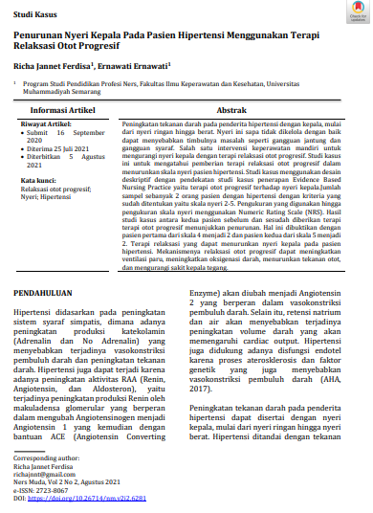

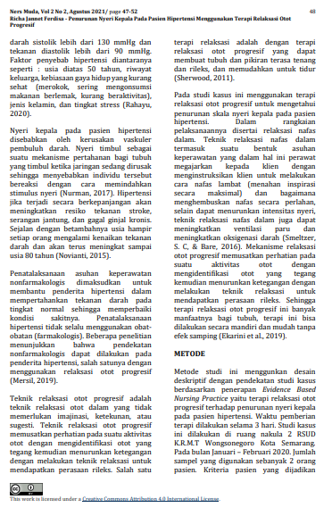

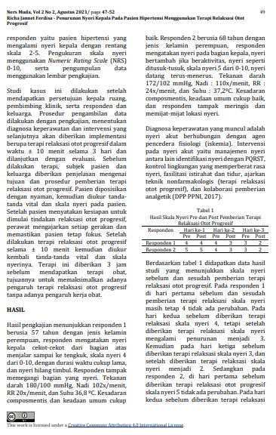

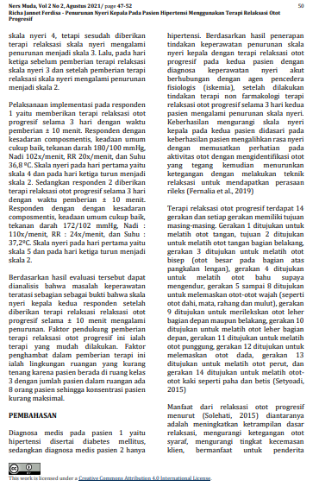

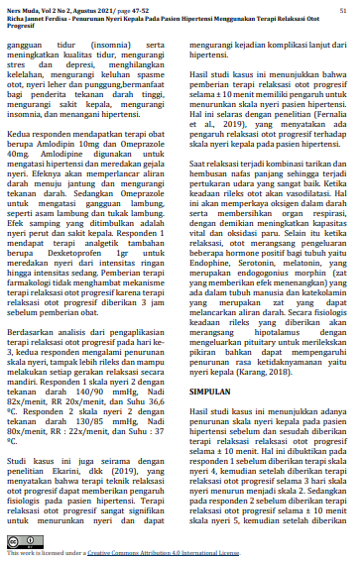

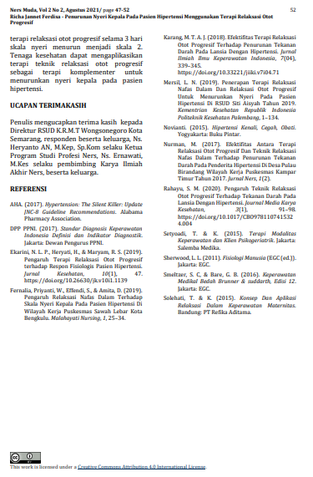

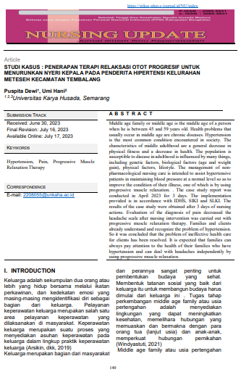

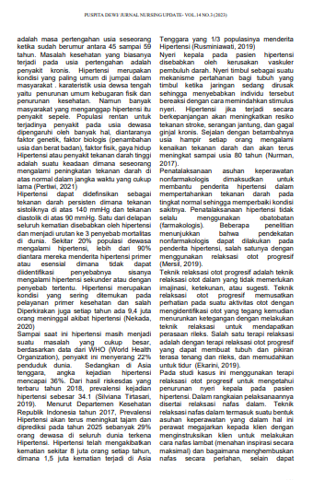

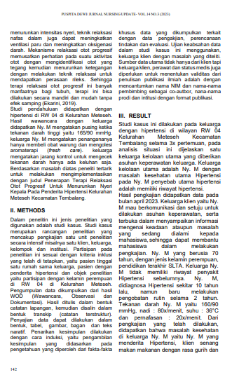

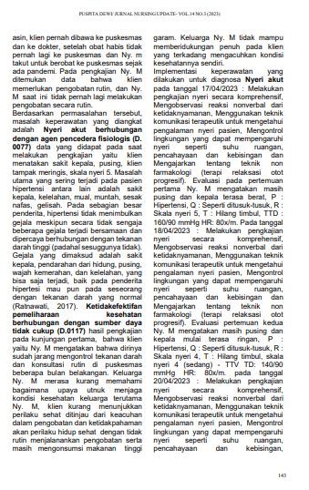

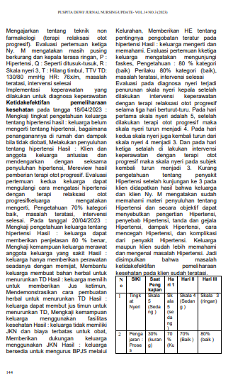

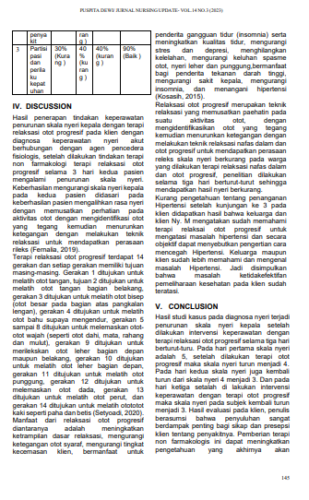

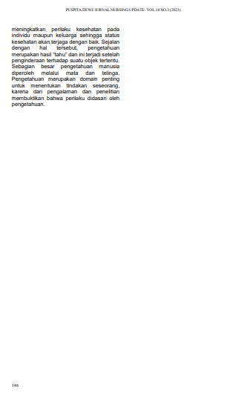

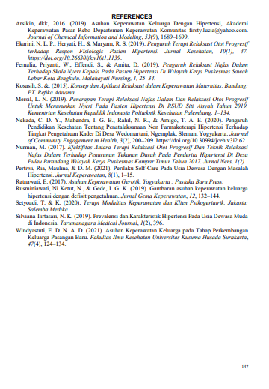

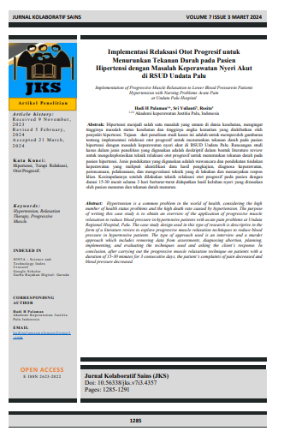

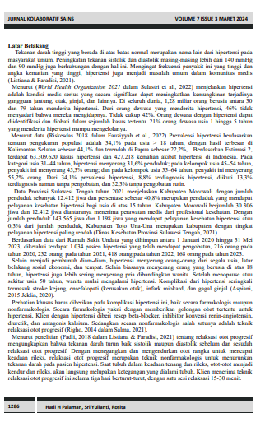

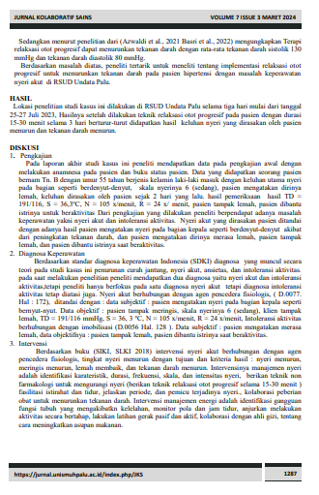

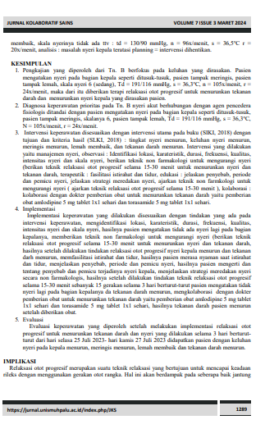

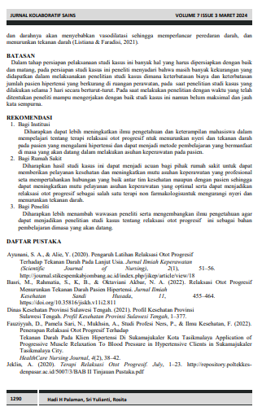

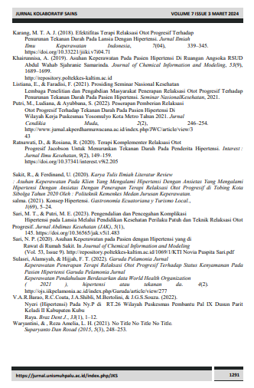

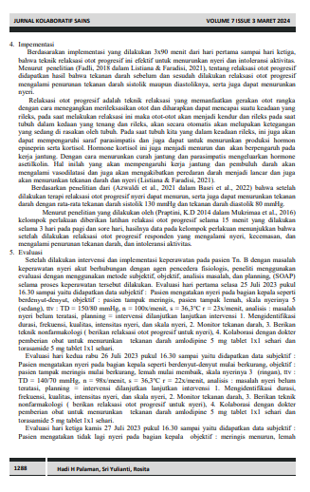

Lampiran V : Leaflet Pendidikan Kesehatan PATUH Hipertensi Kemenkes RI
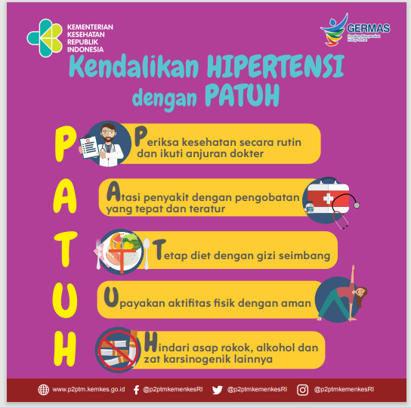

Lampiran VI: leaflet Relaksasi Otot Progresif
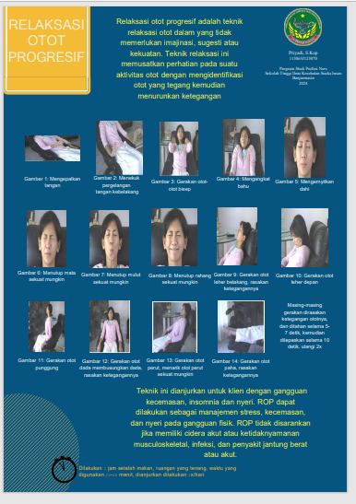
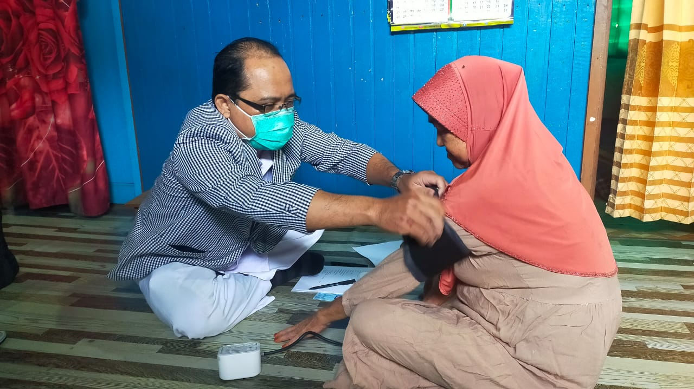
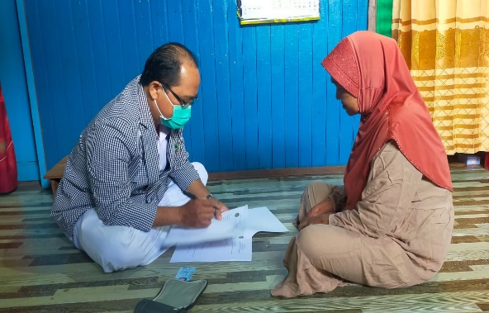
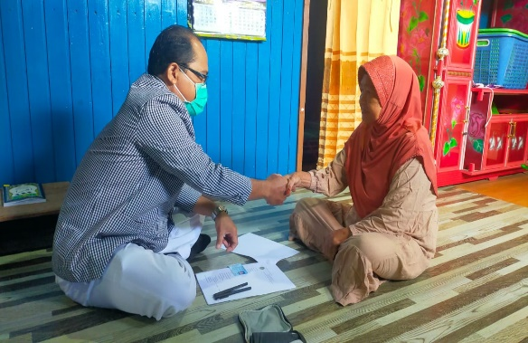
Lampiran VIII : Dokumentasi Kegiatan
